Linux kommandoer:

Linux kommandoer:

* Find -name (filnavn) – finner hvor mappen befinner seg på pc
* Grep kan vise hvor mange ganger denne ip addressen har besøkt eks( grep «ip adresse» access.log
* echo hello >> welcome (skriver man cat welcome) vil terminal respondere med en hello

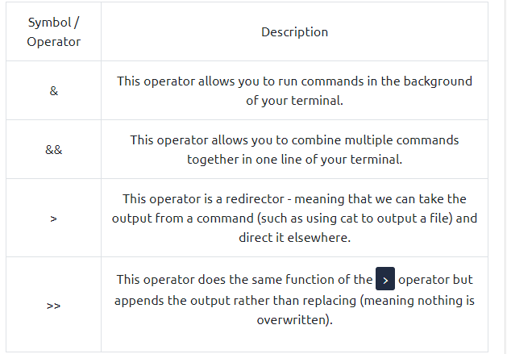

& - tillater brukeren å kjøre en seperat operasjon som f.eks når man skriver i en fil:

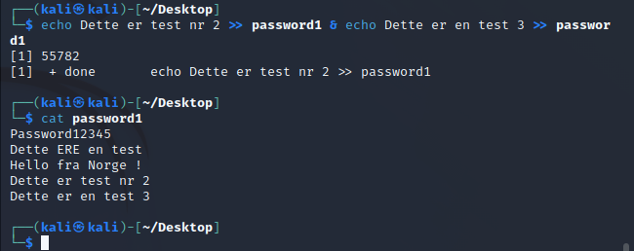

Echo Password123>>password = cat password vil vise password123

Echo tryhackme > password = cat password vil vise tryhackme

* man ls : (man er en forkortelse på manual)
* touch for å lage filer
* mkdir for å lage mapper
* file (filnavn) – viser hvilke type fil det er
* mv – flytter filen
* rm – sletter filer
* ls - viser alle (mappene som er på maskinen)
* ls – lh viser alle egenskapene til filene
* su – bytte bruker
* skrive inn i en fil – eks: echo «Dette er en test» >> u1.txt
* cd .. er for å gå ut av en mappe
* grep -w (ord) * (for å søke etter ord)
* wget kan brukes til å laste ned innhold fra nettet , det kan være f.eks en txt fil

$ sed -i 's/{OLD_TERM}/{NEW_TERM}/' {file}

EKS sed -i s/er/ERE/ password1

Kommandoen ovenfor erstatter ord i teksten f.eks hvis ordet «hei» estattes med «Hello» vil alle hei ordene i teksten erstattes.